Міністерство освіти і науки України

Національний університет «Львівська політехніка»

Кафедра систем штучного інтелекту

**Звіт**

**Звіт**

**про виконання лабораторних та практичних робіт блоку № 5**

На тему: «Файли. Бінарні Файли. Символи і Рядкові Змінні та Текстові Файли. Стандартна бібліотека та деталі/методи роботи з файлами. Створення й використання бібліотек.» ***з дисципліни:*** «Основи програмування»

до:

Практичних Робіт до блоку № 5

**Виконала:**

Студентка групи ШІ-12

Іванів Христина Вікторівна

**Тема роботи:**Файли. Бінарні Файли. Символи і Рядкові Змінні та Текстові Файли. Стандартна бібліотека та деталі/методи роботи з файлами. Створення й використання бібліотек

**Мета роботи:** ознайомитись з файлами, бінарними файлами, символами і рядковими змінними, текстовими файлами, стандартними бібліотеками, створенням і використанням бібліотек в мовах С та С++.

**Теоретичні відомості:**

Теоретичні відомості з переліком важливих тем:

1. Тема №1: Вступ до Роботи з Файлами
2. Тема №2: Символи і Рядкові Змінні
3. Тема №3: Текстові Файли
4. Тема №4: Бінарні Файли
5. Тема №5: Стандартна бібліотека та робота з файлами
6. Тема №6: Створення й використання бібліотек
7. Індивідуальний план опрацювання теорії:

* Тема №1: Вступ до Роботи з Файлами
* Джерела Інформації:
* Лекції О. Пшеничного
* Практичні М. Фаріон
* Що опрацьовано:
* Лекції О. Пшеничного
* Практичні М. Фаріон
* Статус: ознаймолена з файлами та виконанням елементарних дій над ними
* Тема №2: Символи і Рядкові Змінні
* Джерела Інформації:
* Лекції О. Пшеничного
* Практичні М. Фаріон
* Уроки 36, 37 з курсу С++ теорія з каналу «Блоган»
* Інформація з chatgpt
* Що опрацьовано:
* Лекції О. Пшеничного
* Практичні М. Фаріон
* Інформація з chatgpt
* Статус: ознайомлена з символами та рядковими змінними, вмію виконувати операції над ними
* Тема №3: Текстові Файли
* Джерела Інформації:
* Лекції О. Пшеничного
* Практичні М. Фаріон
* Урок 166 з курсу С++ теорія з каналу «Блоган»
* Що опрацьовано:
* Лекції О. Пшеничного
* Практичні М. Фаріон
* Урок 166 з курсу С++ теорія з каналу «Блоган»
* Статус: ознайомлена з текстовими файлами у С та С++
* Тема №4: Бінарні Файли
* Джерела Інформації:
* Лекції О. Пшеничного
* Практичні М. Фаріон
* Урок 166 з курсу С++ теорія з каналу «Блоган»
* Що опрацьовано:
* Лекції О. Пшеничного
* Практичні М. Фаріон
* Урок 166 з курсу С++ теорія з каналу «Блоган»
* Статус: ознайомлена з бінарними файлами у С та С++
* Тема №5: Стандартна бібліотека та робота з файлами
* Джерела Інформації:
* Лекції О. Пшеничного
* Практичні М. Фаріон
* Що опрацьовано:
* Лекції О. Пшеничного
* Практичні М. Фаріон
* Статус: навчилась використовувати стандартні бібліотеки та працювати з файлами
* Тема №6: Створення й використання бібліотек
* Джерела Інформації:
* Лекції О. Пшеничного
* Практичні М. Фаріон
* Що опрацьовано:
* Лекції О. Пшеничного
* Практичні М. Фаріон
* Статус: ознайомлена з бібілотеками

**Виконання роботи:**

1. ***Опрацювання завдання та вимог до програм та середовища:***

**Завдання №1 VNS.** Лабораторна робота №6

* ***Варіант завдання: 6***
* *Деталі завдання*:
* Задано рядок, що складається із символів. Символи поєднуються в слова.

Слова одне від одного відокремлюються одним або декількома пробілами. Наприкінці тексту ставиться крапка. Текст містить не більше 255 символів. Виконати ввід рядка, використовуючи функцію gets(s) і здійснити обробку рядка у відповідності зі своїм варіантом.

* *Важливі деталі для врахування*:

Перетворити рядок так, щоб всі букви в ньому були відсортовані за

зростанням.

**Завдання №2 VNS.** Лабораторна робота №8

* ***Варіант завдання: 6***
* *Деталі завдання:*

*Сформувати двійковий файл із елементів, заданої у варіанті структури, роздрукувати його вмістиме, виконати знищення й додавання елементів у відповідності зі своїм варіантом, використовуючи для пошуку елементів що знищуються чи додаються, функцію. Формування, друк, додавання й знищення елементів оформити у вигляді функцій. Передбачити повідомлення про помилки при відкритті файлу й виконанні операцій вводу/виводу.*

* *Важливі деталі для врахування*:

*Структура "Школяр":*

*- прізвище, ім'я, по батькові;*

*- клас;*

*- номер телефону;*

*- оцінки по предметах (математика, фізика, українська мова, література).*

*Знищити всі елементи, у яких є 2 хоча б з одного предмету, додати елемент у початок файлу.*

**Завдання** **№3 VNS.** Лабораторна робота №9

* ***Варіант завдання*: 6**
* *Деталі завдання*: Створити текстовий файл F1 не менше, ніж з 10 рядків і записати в нього інформацію

Виконати завдання..

* *Важливі деталі для врахування*:

1) Скопіювати з файлу F1 у файл F2 рядки, починаючи з N до K.

2) Підрахувати кількість приголосних букв у файлі F2.

**Завдання** **№4.1 VNS. Algotester task 4. V- 2**

* ***Варіант завдання*: 2**
* *Деталі завдання*:

Вам дано масив a з N цiлих чисел. Спочатку видалiть масиву a усi елементи що повторюються, наприклад масив [1, 3, 3, 4] має перетворитися у [1, 3, 4]. Пiсля цього обернiть посортовану версiю масиву a на K, тобто при K = 3 масив [1, 2, 3, 4, 5, 6, 7] перетвориться на [4, 5, 6, 7, 1, 2, 3]. Виведiть результат.

* *Важливі деталі для врахування*:

Вхiднi данi

У першому рядку цiлi числа N та K

У другому рядку N цiлих чисел - елементи масиву a

Вихiднi данi

У першому рядку цiле число N - розмiр множини a

У наступному рядку N цiлих чисел - множина a

Обмеження

1 ≤ N, K ≤ 1000

0 ≤ ai ≤ 100

ви маєте написати 2 варiанти розвязку, один з використанням засобiв

STL (std::unique, std::sort, std::rotate), iнший зi своєю реалiзацiєю.

**Завдання** **№4.2 VNS. Algotester task 4. V- 3**

* ***Варіант завдання*: 3**
* *Деталі завдання*:

Вам дано масив, який складається з N додатнiх цiлих чисел. Ваше завдання - роздiлити його на три частини, по остачi вiд дiлення на 3, по зростанню остачi (тобто спочатку йдуть числа, у яких остача 0, далi числа з остачею 1 i тодi нарештi числа з остачею 2). Далi необхiдно тi елементи, остача вiд дiлення на 3 яких парна посортувати по зростанню, а тi, у яких остача 1 - по спаданню. Пiсля цього видалiть усi дублiкати з масиву. Виведiть результуючий масив.

* *Важливі деталі для врахування*:

Вхiднi данi

У першому рядку N - кiлькiсть чисел.

У другому рядку N чисел ai - елементи масиву.

Вихiднi данi

У першому рядку M - кiлькiсть чисел у масиву

У другому рядку M посоротованих за умовою чисел.

Обмеження

1 ≤ N ≤ 103

0 ≤ ai ≤ 103

Пам’ятайте, ви маєте написати 2 варiанти розвязку, один з використанням засобів STL (власноруч написаний компаратор або std::partition + std::sort + std::unique), iнший зi своєю реалiзацiєю. Алгоритм сортування можна вибрати будь який, окрiм cортування бульбашкою i має працювати за N*logN часу.

**Завдання** **№5. Algotester task 6. V- 2**

* *Деталі завдання:*

У вас є шахова дошка розміром 8×8 та дуже багато фігур.

Кожна клітинка може мати таке значення:

* Пуста клітинка OO
* Пішак PP
* Тура RR
* Кінь NN
* Слон BB
* Король KK
* Королева QQ

Вам дають позиції фігур на дошці (всі фігури одного кольору, кількість королів може бути > 1).

Далі йдуть QQ запитів з координатами клітинки {x,y}{x,y}. На кожен запит ви маєте вивести стрічку si - посортовані за алфавітом букви фігур, які атакують цю клітинку (пішаки атакують вниз).

У випадку, якщо на клітинці стоїть якась фігура - виведіть символ XX.

У випадку, якщо клітинку не атакують - виведіть OO.

Наявність фігури у певній клітинці не блокує атаку для іншої фігури. Тобто якщо між турою та клітинкою стоїть інша фігура - вважається що тура атакує цю клітинку.

* *Важливі деталі для врахування*:

Input

У перших 8 рядках стрічка rowi - стан i-го рядка дошки.

У наступному рядку ціле число QQ - кількість записів

У наступних Q рядках 2 цілих числа x та y - координати клітинки

Output

QQ разів відповідь у наступному форматі:

Строка resultresult - усі фігури, які атакують клітинку з запиту.

Constraints

|rowi|=N|rowi|=N

rowi∈{O,P,R,N,B,K,Q}rowi∈{O,P,R,N,B,K,Q}

1≤Q≤641≤Q≤64

1≤x,y≤8

**Завдання №6 Class Practice Work**

## Задача №1 – Запис текстової стрічки у файл із заданим ім’ям

***Реалізувати функцію створення файла і запису в нього даних:***

enum FileOpResult { Success, Failure, … };

FileOpResult write_to_file(char *name, char *content);

*Умови задачі:*

-       створити файл із заданим ім’ям; якщо файл існує – перезаписати його вміст

-       написати код стійкий до різних варіантів вхідних параметрів

-       name – ім’я, може не включати шлях

-       записати у файл вміст стрічки content, прочитати content із стандартного вводу

-       повернути статус операції: Success – все пройшло успішно, Failure – файл не вдалося створити, або збій операції відкриття, запису даних, чи закриття файла.

**Задача №2 – Копіювання вмісту файла у інший файл**

***Реалізувати функцію створення файла і запису в нього даних:***

enum FileOpResult { Success, Failure, … };

FileOpResult copy_file(char *file_from, char *file_to);

*Умови задачі:*

-       копіювати вміст файла з ім’ям file_from у файл з ім’ям file_to; написати код стійкий до різних варіантів вхідних параметрів, обробити всі можливі варіанти відсутності одного з файлів

-       file_from, file_to – можуть бути повним або відносним шляхом

-       повернути статус операції: Success – все пройшло успішно, Failure – файл не вдалося створити, або збій операції відкриття, читання чи запису даних, закриття файла.

**Завдання** **№7 Self Practice Algotester Task**

У Клінта в черговий раз виключилось світло і йому немає чим зайнятися. Так як навіть це не заставить його подивитися збережені відео про програмування на ютубі - він вирішив придумати свою гру на основі судоку.

Гра виглядає так:

Є поле розміром N×N, в якому частина клітинок заповнена цифрами, а частина клітинок пусті (позначаються нулем). Також у нього є Q пар координат X та Y.

Завданням гри є написати до кожної координати скільки чисел туди можна вписати (якщо вона пуста) і які це числа (обов’язково в посортовані по зростанню!). В клітинку можна вписати лише ті числа, які не зустрічаються в рядку та стовбці, які перетинаються у цій клітинці.

Під час гри поле не міняється!

Також необовязково, щоб це було валідне судоку! Якщо є клітинка, в яку не можна вписати ніяку цифру - виведіть 0.

Також допускаються рядки та стовпці, в яких цифра записана кілька разів.

1. ***Дизайн та планована оцінка часу виконання завдань:***

**Завдання №1 VNS.** Лабораторна робота №6

Плановий час на реалізацію: 1.5 години

**Завдання №2 VNS.** Лабораторна робота №5

Плановий час на реалізацію: 3 години

**Завдання** **№3 VNS.** Лабораторна робота №9

Плановий час на реалізацію: 2 години

**Завдання** **№4.1 VNS. Algotester task 4. V- 2**

Плановий час на реалізацію: 2 години

**Завдання** **№4.2 VNS. Algotester task 4. V- 3**

Плановий час на реалізацію: 2 години

**Завдання** **№5. Algotester task 6. V- 2**

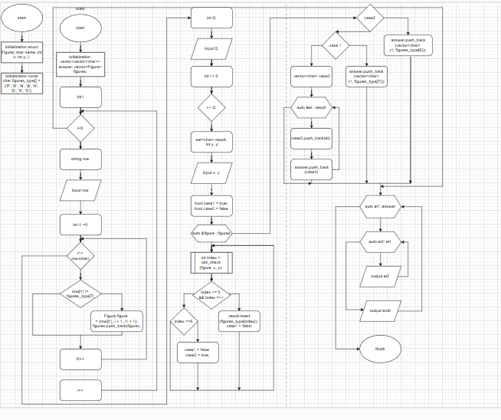

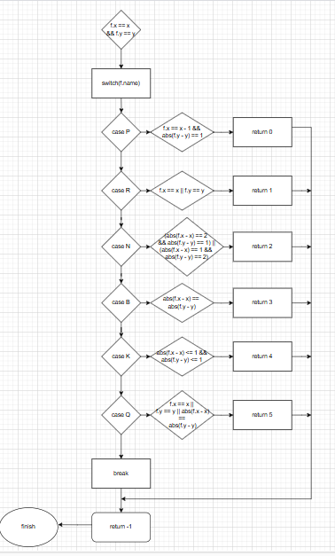

Плановий час на реалізацію: 4 години

**Завдання** **№6 Class Practice Work**

Плановий час на реалізацію: 1 година

**Завдання** **№7 Self Practice Algotester Task**

Плановий час на реалізацію: 1 година

1. ***Код програми та фактичний час на реалізацію:***

**Завдання №1 VNS.** Лабораторна робота №6

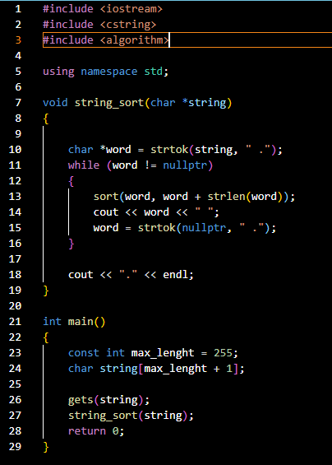

Фактичний час на реалізацію: 1 година

**Завдання №2 VNS.** Лабораторна робота №8

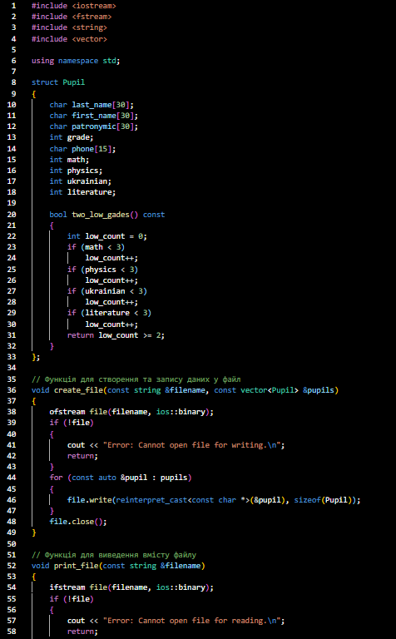

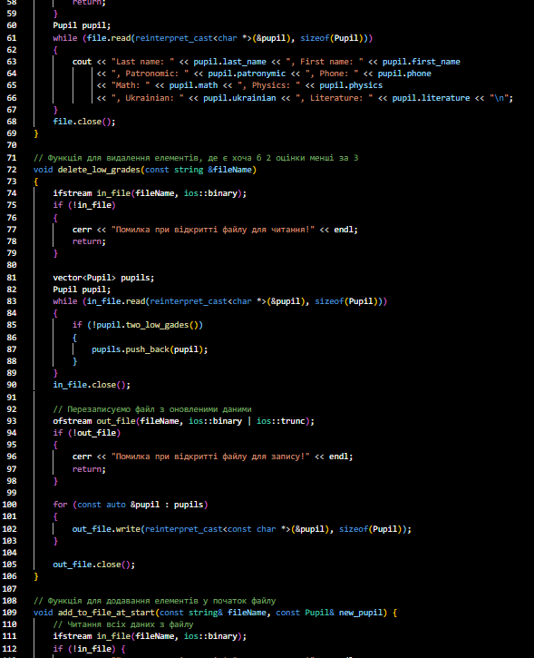

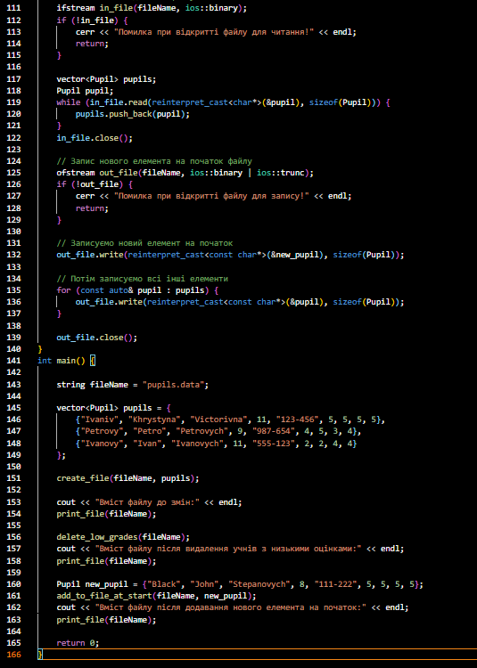

Фактичний час на реалізацію: 3 години

**Завдання** **№3 Лабораторна робота №9**

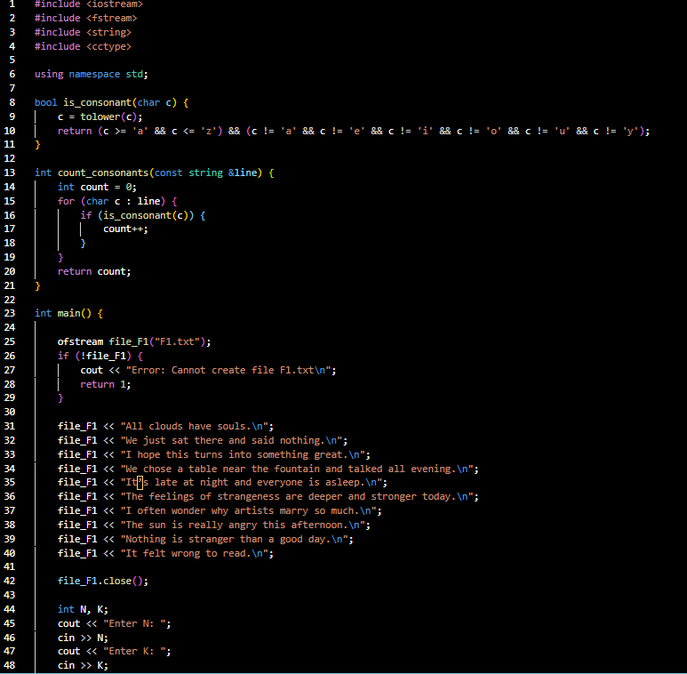

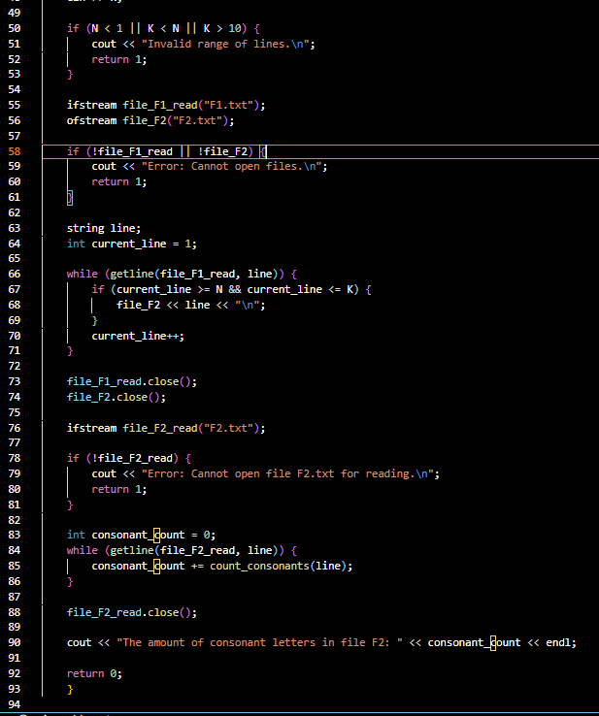

Фактичний час на реалізацію: 2 години

**Завдання** **№4.1 VNS. Algotester task 4. V- 2**

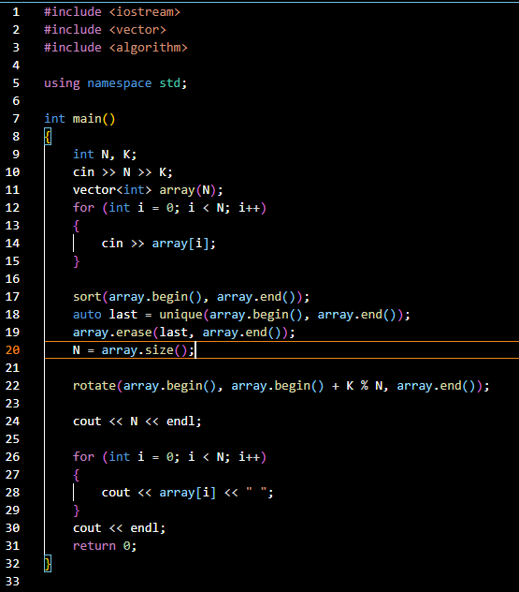

Фактичний час на реалізацію: 2 години

**Завдання** **№4.2 VNS. Algotester task 4. V- 3**

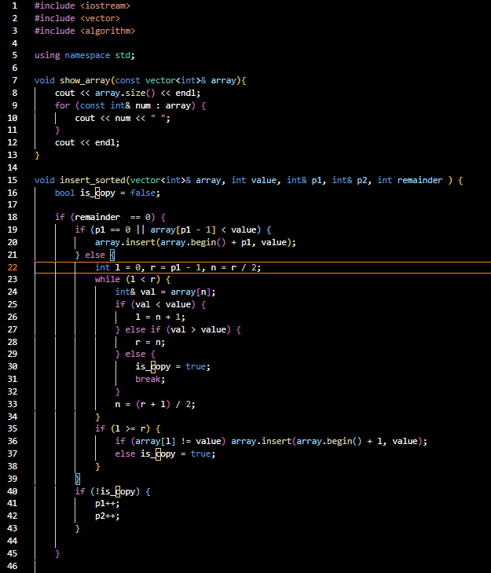

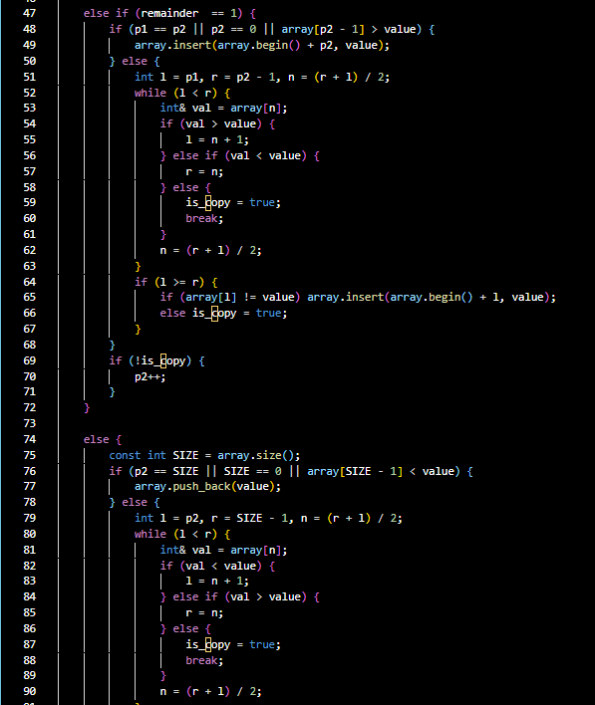 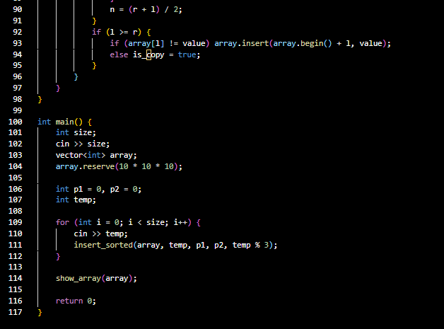

Фактичний час на реалізацію: 2 години

**Завдання** **№5. Algotester task 6. V- 2**

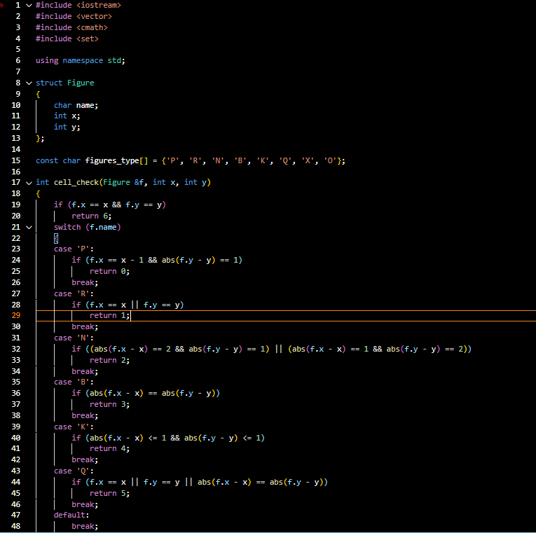

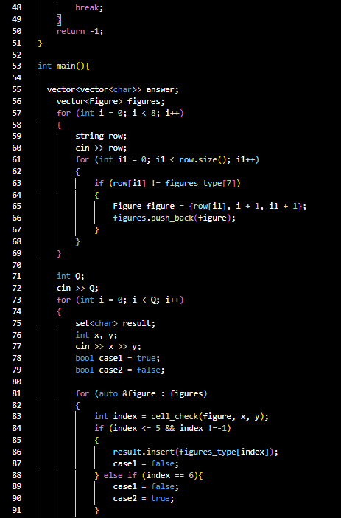

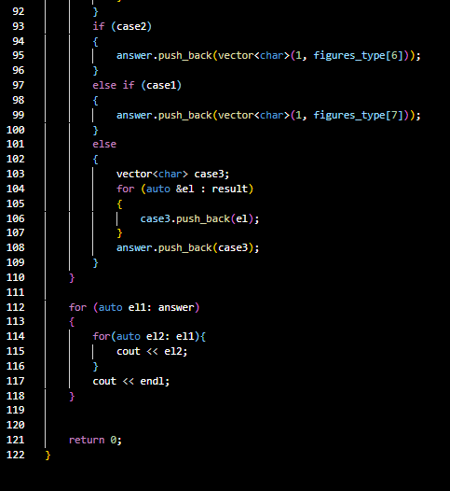

Фактичний час на реалізацію: 3 години

**Завдання** **№6.1 Class Practice Work**

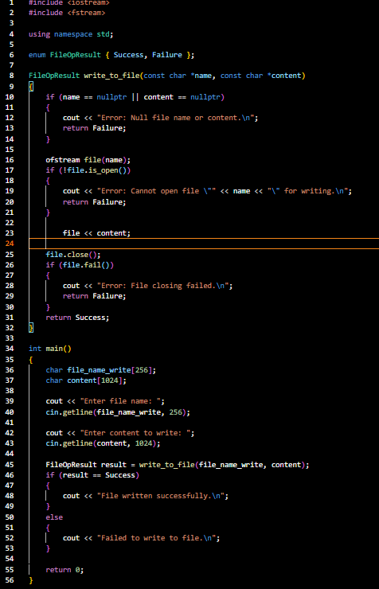

Фактичний час на реалізацію: 2 години

**Завдання** **№6.1 Class Practice Work**

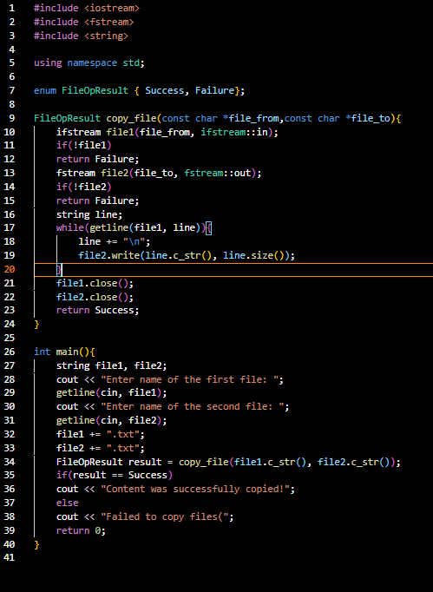

Фактичний час на реалізацію: 2 години

**Завдання** **№7 Self Practice Algotester Task**

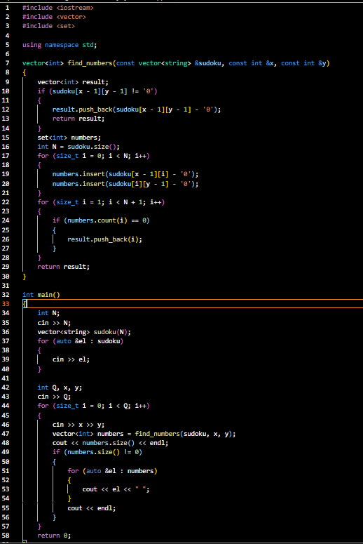

Фактичний час на реалізацію: 2 години

1. ***Результати виконання завдань, тестування:***

**Завдання №1 VNS.** Лабораторна робота №6



**Завдання №2 VNS.** Лабораторна робота №5

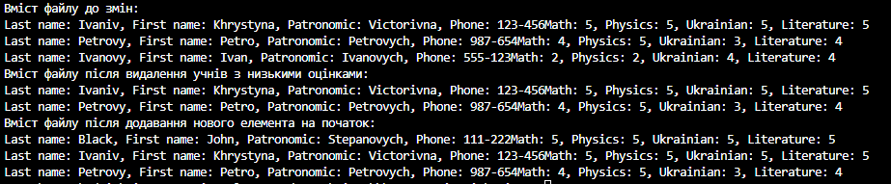

**Завдання** **№3 VNS.** Лабораторна робота №9



**Завдання** **№4.1 VNS. Algotester task 4. V- 2**

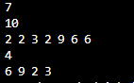

**Завдання** **№4.2 VNS. Algotester task 4. V- 3**

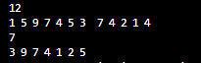

**Завдання** **№5. Algotester task 6. V- 2**

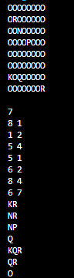

**Завдання** **№6.1 Class Practice Work**



**Завдання** **№6.2 Class Practice Work**



**Завдання** **№7 Self Practice Algotester Task**

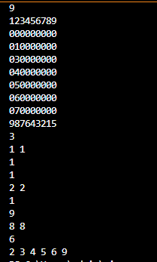

***5 . Кооперація з командою:***

***Провели зустріч у зумі, обговорили деталі виконання завдань***

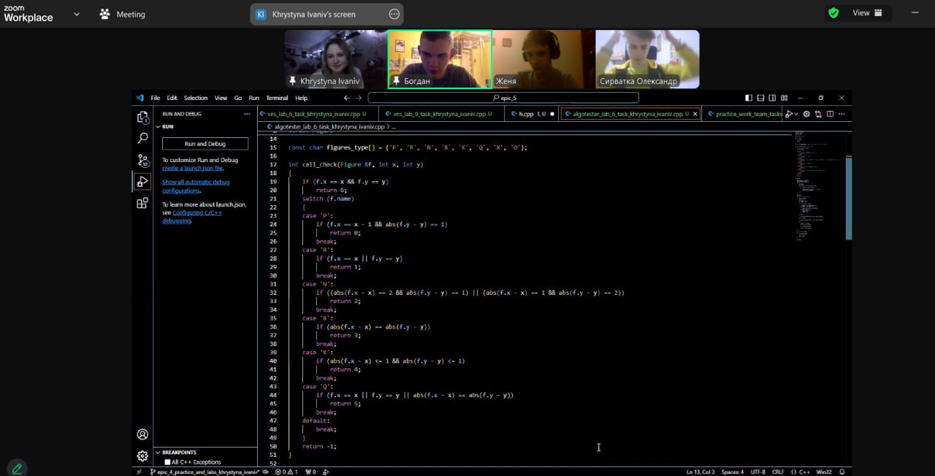

***Висновок:***Під час виконання епіку *я* ознайомилась з файлами, бінарними файлами, символами і рядковими змінними, текстовими файлами, стандартними бібліотеками, створенням і використанням бібліотек в мовах С та С++.